- 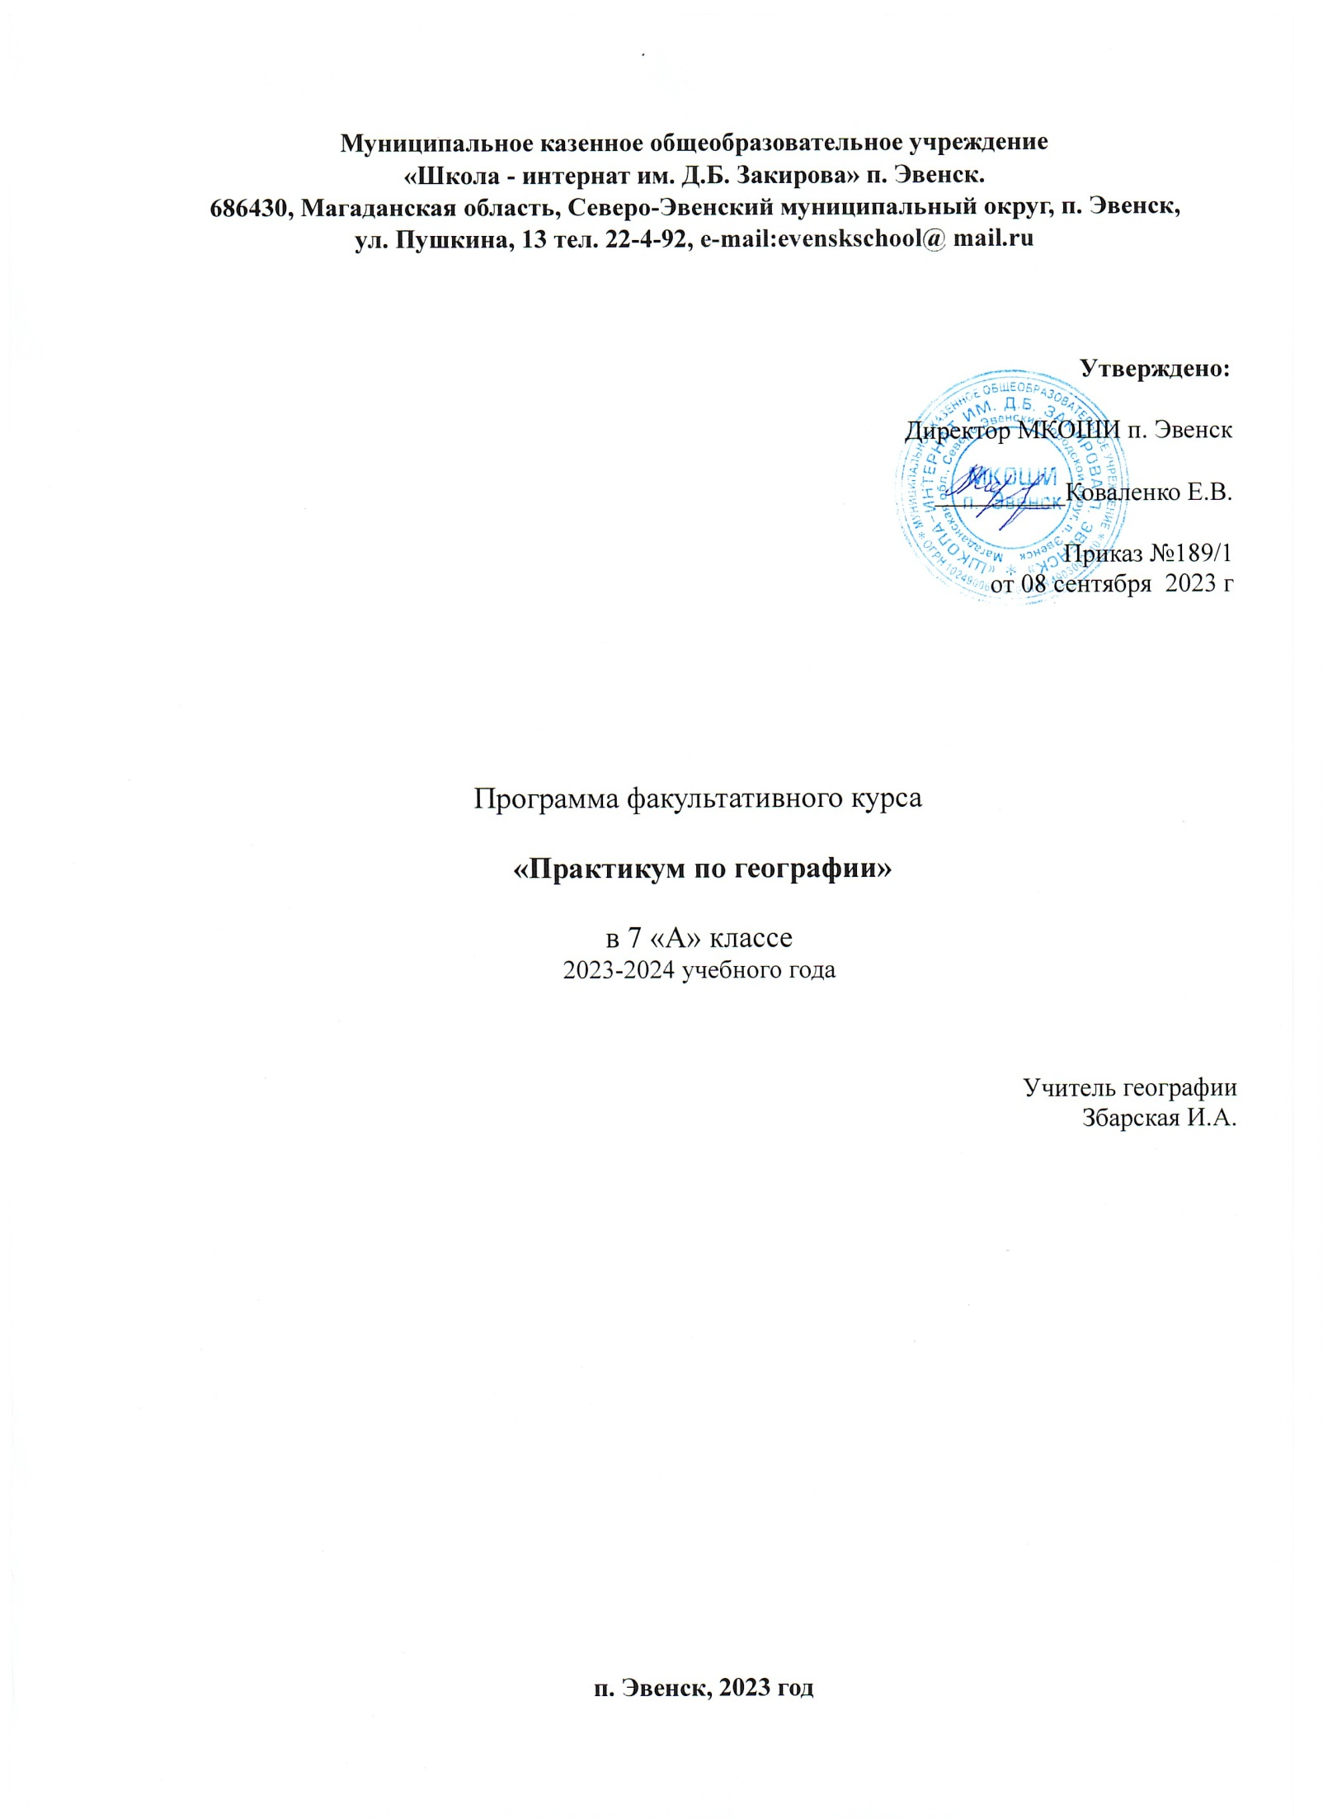Пояснительная записка

Программа по географии составлена на основе требований к результатам освоения ООП ООО, представленных в ФГОС ООО, а также на основе характеристики планируемых результатов духовно-нравственного развития, воспитания и социализации обучающихся, представленной в федеральной рабочей программе воспитания и подлежит непосредственному применению при реализации обязательной части образовательной программы основного общего образования.
Программа по географии отражает основные требования ФГОС ООО к личностным, метапредметным и предметным результатам освоения образовательных программ.
Курс «Практикум по географии»» проводиться в рамках внеурочной деятельности в 7 классах в количестве 27 часов из расчета 1 учебный час в неделю.
Программа по географии даёт представление о целях обучения, воспитания и развития обучающихся средствами учебного предмета, устанавливает обязательное предметное содержание, предусматривает распределение его по классам и структурирование его по разделам и темам курса, даёт распределение учебных часов по тематическим разделам курса и последовательность их изучения с учётом межпредметных и внутри предметных связей, логики учебного процесса, возрастных особенностей обучающихся; определяет возможности предмета для реализации требований к результатам освоения программы основного общего образования, требований к результатам обучения географии, а также основных видов деятельности обучающихся.
Программа курса ориентирована на выполнение требований к организации и содержанию внеурочной деятельности школьника. Её реализация даёт возможность раскрытия индивидуальных способностей школьников, развития интереса к различным видам индивидуальной и групповой деятельности, закрепления умения самостоятельно организовать свою учебную, в том числе проектную деятельность. Кроме того, программа курса даёт возможность закрепить ряд результатов обучения, предусмотренных программами учебных курсов по предметам «География» и «История».

Цель программы:
- формирование активной позиции школьников в получении знаний и умений;
- развитие познавательных интересов, интеллектуальных и творческих способностей в процессе решения задач, проблем, самостоятельного приобретения новых знаний;
- формирование способности поиска и применения различных источников информации, в том числе ресурсов информационно-телекомуникационной сети "Интернет";
- организация собственной деятельности, лидировать и подчиняться, брать на себя инициативу и нести ответственность, отстаивать свою точку зрения и принимать в расчёт другие точки зрения.
Задачи программы:
- расширить знания об истории открытия и исследования неизвестных территорий;
- повысить общую культуры обучающихся, углубление их интереса к изучению и сохранению истории родного края, России;
- совершенствовать навыков общения со сверстниками и коммуникативные умения;
- развивать навыки совместной деятельности со сверстниками, становление качеств, обеспечивающих успешность участия в коллективной деятельности;
- формировать культуры поведения в информационной среде.
В ходе организации учебной деятельности учащихся будут использоваться следующие формы занятий:
- беседа или диалог с аудиторией;
- лекторий;
- практикум;
- Занятие – презентация учебных достижений.

- Содержание учебного курса.
Содержание программы соответствует темам примерной основной образовательной программы основного общего образования по учебным предметам «География» и «История», а также расширяет их.
Географическое изучение Земли
Виды изображения земной поверхности. Планы местности. Условные знаки. Масштаб. Виды масштаба. Способы определения расстояний на местности. Изображение на планах местности неровностей земной поверхности. Абсолютная и относительная высоты. Ориентирование по плану местности: стороны горизонта. Разнообразие планов (план города, туристические планы, военные, исторические и транспортные планы, планы местности в мобильных приложениях) и области их применения. Различия глобуса и географических карт. Способы перехода от сферической поверхности глобуса к плоскости географической карты. Градусная сеть на глобусе и картах. Параллели и меридианы. Экватор и нулевой меридиан. Географические координаты. Географическая широта и географическая долгота, их определение на глобусе и картах. Определение расстояний по глобусу.
Искажения на карте. Линии градусной сети на картах. Определение расстояний с помощью масштаба и градусной сети. Разнообразие географических карт и их классификации. Способы изображения на мелкомасштабных географических картах. Изображение на физических картах высот и глубин. Географический атлас. Географические следствия движения Земли вокруг Солнца. Смена времён года на Земле. Дни весеннего и осеннего равноденствия, летнего и зимнего солнцестояния. Неравномерное распределение солнечного света и тепла на поверхности Земли. Пояса освещённости. Тропики и полярные круги. Вращение Земли вокруг своей оси. Смена дня и ночи на Земле. Внутреннее строение Земли: ядро, мантия, земная кора. Строение земной коры: материковая и океаническая кора. Вещества земной коры: минералы и горные породы. Образование горных пород. Магматические, осадочные и метаморфические горные породы. Проявления внутренних и внешних процессов образования рельефа. Движение литосферных плит. Образование вулканов и причины землетрясений. Разрушение и изменение горных пород и минералов под действием внешних и внутренних процессов. Виды выветривания. Формирование рельефа земной поверхности как результат действия внутренних и внешних сил. Планетарные формы рельефа — материки и впадины океанов. Формы рельефа суши: горы и равнины. Различие гор по высоте, высочайшие горные системы мира. Разнообразие равнин по высоте. Формы равнинного рельефа, крупнейшие по площади равнины мира. Географическая оболочка: особенности строения и свойства. Целостность, зональность, ритмичность — и их географические следствия. Географическая зональность (природные зоны) и высотная поясность. Литосферные плиты и их движение. Материки, океаны и части света. Сейсмические пояса Земли. Формирование современного рельефа Земли. Внешние и внутренние процессы рельефообразования. Полезные ископаемые.

- Планируемые результаты.
ЛИЧНОСТНЫЕ РЕЗУЛЬТАТЫ
Личностные результаты освоения программы основного общего образования по географии должны отражать готовность обучающихся руководствоваться системой позитивных ценностных ориентаций и расширения опыта деятельности на её основе и в процессе реализации основных направлений воспитательной деятельности, в том числе в части:
Патриотического воспитания: осознание российской гражданской идентичности в поликультурном и многоконфессиональном обществе; проявление интереса к познанию природы, населения, хозяйства России, регионов и своего края, народов России; ценностное отношение к достижениям своей Родины — цивилизационному вкладу России; ценностное отношение к историческому и природному наследию и объектам природного и культурного наследия человечества, традициям разных народов, проживающих в родной стране; уважение к символам России, своего края.
Гражданского воспитания: осознание российской гражданской идентичности (патриотизма, уважения к Отечеству, к прошлому и настоящему многонационального народа России, чувства ответственности и долга перед Родиной); готовность к выполнению обязанностей гражданина и реализации его прав, уважение прав, свобод и законных интересов других людей; активное участие в жизни семьи, образовательной организации, местного сообщества, родного края, страны для реализации целей устойчивого развития; представление о социальных нормах и правилах межличностных отношений в поликультурном и многоконфессиональном обществе; готовность к разно-образной совместной деятельности, стремление к взаимопониманию и взаимопомощи, готовность к участию в гуманитарной деятельности («экологический патруль», волонтёрство).
Духовно-нравственного воспитания: ориентация на моральные ценности и нормы в ситуациях нравственного выбора; готовность оценивать своё поведение и поступки, а также поведение и поступки других людей с позиции нравственных и правовых норм с учётом осознания последствий для окружающей среды; развивать способности решать моральные проблемы на основе личностного выбора с опорой на нравственные ценности и принятые в российском обществе правила и нормы поведения с учётом осознания последствий для окружающей среды.
Эстетического воспитания: восприимчивость к разным традициям своего и других народов, понимание роли этнических культурных традиций; ценностного отношения к природе и культуре своей страны, своей малой родины; природе и культуре других регионов и стран мира, объектам Всемирного культурного наследия человечества.
Ценности научного познания: ориентация в деятельности на современную систему научных представлений географических наук об основных закономерностях развития природы и общества, о взаимосвязях человека с природной и социальной средой; овладение читательской культурой как средством познания мира для применения различных источников географической информации при решении познавательных и практико-ориентированных задач; овладение основными навыками исследовательской деятельности в географических науках, установка на осмысление опыта, наблюдений и стремление совершенствовать пути достижения индивидуального и коллективного благополучия.
Физического воспитания, формирования культуры здоровья и эмоционального благополучия: осознание ценности жизни; ответственное отношение к своему здоровью и установка на здоровый образ жизни (здоровое питание, соблюдение гигиенических правил, сбалансированный режим занятий и отдыха, регулярная физическая активность); соблюдение правил безопасности в природе; навыков безопасного поведения в интернет-среде; способность адаптироваться к стрессовым ситуациям и меняющимся социальным, информационным и природным условиям, в том числе осмысляя собственный опыт и выстраивая дальнейшие цели; сформированность навыка рефлексии, признание своего права на ошибку и такого же права другого человека; готовность и способность осознанно выполнять и пропагандировать правила здорового, безопасного и экологически целесообразного образа жизни; бережно относиться к природе и окружающей среде.
Трудового воспитания: установка на активное участие в решении практических задач (в рамках семьи, школы, города, края) технологической и социальной направленности, способность инициировать, планировать и самостоятельно выполнять такого рода деятельность; интерес к практическому изучению профессий и труда различного рода, в том числе на основе применения географических знаний; осознание важности обучения на протяжении всей жизни для успешной профессиональной деятельности и развитие необходимых умений для этого; осознанный выбор и построение индивидуальной траектории образования и жизненных планов с учётом личных и общественных интересов и потребностей.
Экологического воспитания: ориентация на применение географических знаний для решения задач в области окружающей среды, планирования поступков и оценки их возможных последствий для окружающей среды; осознание глобального характера экологических проблем и путей их решения; активное неприятие действий, приносящих вред окружающей среде; осознание своей роли как гражданина и потребителя в условиях взаимосвязи природной, технологической и социальной сред; готовность к участию в практической деятельности экологической направленности.
МЕТАПРЕДМЕТНЫЕ РЕЗУЛЬТАТЫ

Изучение географии в основной школе способствует достижению метапредметных результатов, в том числе:
Овладению универсальными познавательными действиями:
Базовые логические действия
- Выявлять и характеризовать существенные признаки географических объектов, процессов и явлений;
- устанавливать существенный признак классификации географических объектов, процессов и явлений, основания для их сравнения;
- выявлять закономерности и противоречия в рассматриваемых фактах и данных наблюдений с учётом предложенной географической задачи;
- выявлять дефициты географической информации, данных, необходимых для решения поставленной задачи;
- выявлять причинно-следственные связи при изучении географических объектов, процессов и явлений; делать выводы с использованием дедуктивных и индуктивных умозаключений, умозаключений по аналогии, формулировать гипотезы о взаимосвязях географических объектов, процессов и явлений;
- самостоятельно выбирать способ решения учебной географической задачи (сравнивать несколько вариантов решения, выбирать наиболее подходящий с учётом самостоятельно выделенных критериев).
Базовые исследовательские действия
- Использовать географические вопросы как исследовательский инструмент познания;
- формулировать географические вопросы, фиксирующие разрыв между реальным и желательным состоянием ситуации, объекта, и самостоятельно устанавливать искомое и данное;
- формировать гипотезу об истинности собственных суждений и суждений других, аргументировать свою позицию, мнение по географическим аспектам различных вопросов и проблем;
- проводить по плану несложное географическое исследование, в том числе на краеведческом материале, по установлению особенностей изучаемых географических объектов, причинно-следственных связей и зависимостей между географическими объектами, процессами и явлениями;
- оценивать достоверность информации, полученной в ходе гео­графического исследования;
- самостоятельно формулировать обобщения и выводы по результатам проведённого наблюдения или исследования, оценивать достоверность полученных результатов и выводов;
- прогнозировать возможное дальнейшее развитие географических объектов, процессов и явлений, событий и их последствия в аналогичных или сходных ситуациях, а также выдвигать предположения об их развитии в изменяющихся условиях окружающей среды.
Работа с информацией
- применять различные методы, инструменты и запросы при поиске и отборе информации или данных из источников географической информации с учётом предложенной учебной задачи и заданных критериев;
- выбирать, анализировать и интерпретировать географическую информацию различных видов и форм представления;
- находить сходные аргументы, подтверждающие или опровергающие одну и ту же идею, в различных источниках географической информации;
- самостоятельно выбирать оптимальную форму представления географической информации;
- оценивать надёжность географической информации по критериям, предложенным учителем или сформулированным самостоятельно;
- систематизировать географическую информацию в разных формах.
Овладению универсальными коммуникативными действиями:
Общение
- формулировать суждения, выражать свою точку зрения по географическим аспектам различных вопросов в устных и письменных текстах;
- в ходе диалога и/или дискуссии задавать вопросы по существу обсуждаемой темы и высказывать идеи, нацеленные на решение задачи и поддержание благожелательности общения;
- сопоставлять свои суждения по географическим вопросам с суждениями других участников диалога, обнаруживать различие и сходство позиций;
- публично представлять результаты выполненного исследования или проекта.
Совместная деятельность (сотрудничество)
- принимать цель совместной деятельности при выполнении учебных географических проектов, коллективно строить действия по её достижению: распределять роли, договариваться, обсуждать процесс и результат совместной работы;
- планировать организацию совместной работы, при выполнении учебных географических проектов определять свою роль (с учётом предпочтений и возможностей всех участников взаимодействия), участвовать в групповых формах работы, выполнять свою часть работы, достигать качественного результата по своему направлению и координировать свои действия с другими членами команды;
- сравнивать результаты выполнения учебного географического проекта с исходной задачей и оценивать вклад каждого члена команды в достижение результатов, разделять сферу ответственности.
Овладению универсальными учебными регулятивными действиями:
Самоорганизация
- самостоятельно составлять алгоритм решения географических задач и выбирать способ их решения с учётом имеющихся ресурсов и собственных возможностей, аргументировать предлагаемые варианты решений;
- составлять план действий (план реализации намеченного алгоритма решения), корректировать предложенный алгоритм с учётом получения новых знаний об изучаемом объекте.
- Самоконтроль (рефлексия)
- владеть способами самоконтроля и рефлексии;
- объяснять причины достижения (недостижения) результатов деятельности, давать оценку приобретённому опыту;
- вносить коррективы в деятельность на основе новых обстоятельств, изменившихся ситуаций, установленных ошибок, возникших трудностей;
- оценивать соответствие результата цели и условиям
Принятие себя и других
- осознанно относиться к другому человеку, его мнению; признавать своё право на ошибку и такое же право другого.
ПРЕДМЕТНЫЕ РЕЗУЛЬТАТЫ
Обучающиеся будут знать/понимать:
- основные географические понятия и термины; различия географических карт по содержанию;
- географические явления и процессы в геосферах, взаимосвязи между ними, их изменение в результате деятельности человека: природные и антропогенные причины возникновения геоэкологических проблем на локальном, региональном и глобальном уровнях;
- Решение практических задач в разных темах
Обучающиеся будут уметь:
- выявлять причинно-следственные связи;
- выделять и описывать существенные признаки географических объектов и явлений;
- решать практические задачи разной степени сложности;
- сравнивать различные явления, территории и делать выводы;
- развивать картографическую грамотность школьников;
- работать с графиками и диаграммами;
- анализировать статистический материал и определять необходимые показатели;
- строить профиль рельефа местности;
- определять по описанию регион России или страну.

Календарно-тематическое планирование

№ п/п | Дата | Тема занятий | Количество  часов | Форма проведения | ЦОР/ЭОР
1 |  | Виды изображения земной поверхности. Планы местности | 1 | Практикум | https://resh.edu.ru/
2 |  | Условные знаки. Масштаб. Виды масштаба. Способы определения расстояний на местности. | 1 | Практикум | https://www.yaklass.ru/
3 |  | Ориентирование по плану местности: стороны горизонта. Разнообразие планов и области их применения. | 1 | практикум | https://www.yaklass.ru/
4 |  | Различия глобуса и географических карт. Способы перехода от сферической поверхности глобуса к плоскости географической карты. | 1 | практикум | https://www.yaklass.ru/
5 |  | Градусная сеть на глобусе и картах. Параллели и меридианы. Экватор и нулевой меридиан. Географические координаты. Географическая широта и географическая долгота, их определение на глобусе и картах. Определение расстояний по глобусу. | 1 | практикум | https://www.yaklass.ru/
6 |  | Градусная сеть на глобусе и картах. Параллели и меридианы. Экватор и нулевой меридиан. Географические координаты. Географическая широта и географическая долгота, их определение на глобусе и картах. Определение расстояний по глобусу. | 1 | практикум | https://www.yaklass.ru/
7 |  | Искажения на карте. Линии градусной сети на картах. Определение расстояний с помощью масштаба и градусной сети. | 1 | Практикум | https://www.yaklass.ru/
8 |  | Разнообразие географических карт и их классификации. Способы изображения на мелкомасштабных географических картах. Изображение на физических картах высот и глубин. Географический атлас. | 1 | лекторий | https://resh.edu.ru/
9 |  | Географические следствия движения Земли вокруг Солнца. Смена времён года на Земле. Дни весеннего и осеннего равноденствия, летнего и зимнего солнцестояния. | 1 | Практикум | https://www.yaklass.ru/
10 |  | Неравномерное распределение солнечного света и тепла на поверхности Земли. Пояса освещённости. | 1 | Практикум | https://www.yaklass.ru/
11 |  | Определение по картам закономерностей распределения суммарной и поглощенной солнечной радиации и их объяснение | 1 | Практикум | https://www.yaklass.ru/
12 |  | Тропики и полярные круги. Вращение Земли вокруг своей оси. Смена дня и ночи на Земле. | 1 | Практикум | https://www.yaklass.ru/
13 |  | Внутреннее строение Земли: ядро, мантия, земная кора. Строение земной коры: материковая и океаническая кора. | 1 | Практикум | https://www.yaklass.ru/
14 |  | Вещества земной коры: минералы и горные породы. Образование горных пород. | 1 | практикум | https://www.yaklass.ru/
15 |  | Проявления внутренних и внешних процессов образования рельефа. Движение литосферных плит. Образование вулканов и причины землетрясений. | 1 | лекторий | https://www.yaklass.ru/
16 |  | Планетарные формы рельефа — материки и впадины океанов. | 1 | лекторий | https://www.yaklass.ru/
17 |  | Формы рельефа суши: горы и равнины. Различие гор по высоте, высочайшие горные системы мира. | 1 | практикум | https://www.yaklass.ru/
18 |  | Различие гор по высоте, высочайшие горные системы мир по плану. | 1 | Практикум | https://www.yaklass.ru/
19 |  | Разнообразие равнин по высоте | 1 | практикум | https://www.yaklass.ru/
20 |  | Формы равнинного рельефа, крупнейшие по площади равнины мира | 1 | практикум | https://www.yaklass.ru/
21 |  | Географическая оболочка | 1 | лекторий | https://www.yaklass.ru/
22 |  | Топонимика и история географических открытий | 1 | практикум | https://www.yaklass.ru/
23 |  | Движение Земли. Аэрофотоснимки | 1 | практикум | https://www.yaklass.ru/
24 |  | Составление простейшего плана местности | 1 | практикум | https://www.yaklass.ru/
25 |  | Игра «Путешествие по топографической карте» | 1 | игра | https://www.yaklass.ru/
26 |  | Разнообразие географических названий | 1 | Работа с источниками литературы | https://www.yaklass.ru/
27 |  | Способы картографического изображения | 1 | практикум | https://www.yaklass.ru/
 | итого |  | 27

